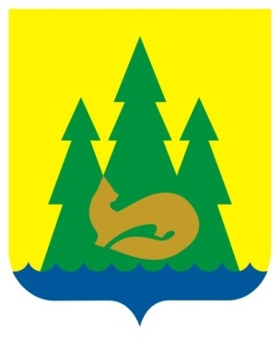 | ВЕСТНИК  правовых  Актов  муниципального образования  «Муниципальный округ  Якшур-Бодьинский район  Удмуртской Республики»
2022 год
11 мая
№ 14
В номере:

1 | Извещение | 2
2 | Постановление Главы муниципального образования «Муниципальный округ Якшур-Бодьинский район Удмуртской Республики» от 11 мая 2022 года № 43 «Об организации схода граждан на части территории населенного пункта – улица Матросово села Якшур-Бодья муниципального образования «Муниципальный округ Якшур-Бодьинский район Удмуртской Республики» по вопросу введения и использования средств самообложения граждан | 2
3 | Постановление Главы муниципального образования «Муниципальный округ Якшур-Бодьинский район Удмуртской Республики» от 11 мая 2022 года № 44 «Об организации схода граждан на части территории населенного пункта – улица Лесная по нечестной стороне: с дома № 67 по дом № 81, по четной стороне: с дома № 72 по дом № 88 села Якшур-Бодья муниципального образования «Муниципальный округ Якшур-Бодьинский район Удмуртской Республики» по вопросу введения и использования средств самообложения граждан | 6
4 | Постановление Главы муниципального образования «Муниципальный округ Якшур-Бодьинский район Удмуртской Республики» от 11 мая 2022 года № 45 «Об организации схода граждан на части территории населенного пункта – улица Межевая села Якшур-Бодья муниципального образования «Муниципальный округ Якшур-Бодьинский район Удмуртской Республики» по вопросу введения и использования средств самообложения граждан | 9

Извещение

Администрация муниципального образования «Муниципальный округ Якшур-Бодьинский район Удмуртской Республики» извещает о возможности предоставления земельного участка в аренду:

из земель населенных пунктов в соответствии со ст. 39.18 Земельного кодекса Российской Федерации, в том числе:

- земельный участок, расположенный по адресу: Удмуртская Республика, Якшур-Бодьинский муниципальный район, сельское поселение Большеошворцинское, д. Иж-Забегалово, ул. Пушиной, земельный участок 60 «а», площадью 2172 кв.м, с разрешенным использованием: Для ведения личного подсобного хозяйства.

Заявления о намерении участвовать в аукционе на право заключения договора аренды земельных участков направляются в течение 30 дней со дня опубликования настоящего извещения по адресу: Удмуртская Республика, Якшур-Бодьинский район, с. Якшур-Бодья, ул. Пушиной, д. 69, каб. 38, тел. 8(34162) 4-17-48, лично или посредством почтовой связи на бумажном носителе. Приемные дни: вторник, среда с 8.00 до 16.12, обеденный перерыв с 12.00 до 13.00 по местному времени. Дата окончания приема заявлений 09 июня 2022 года.

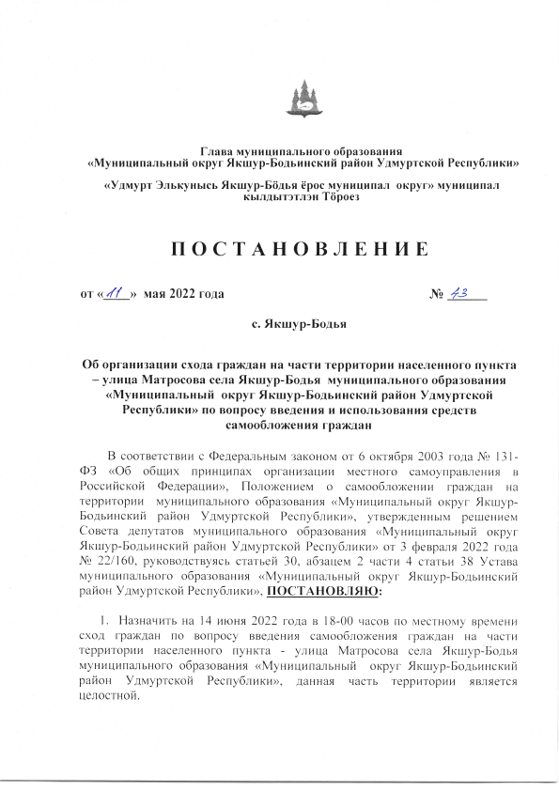

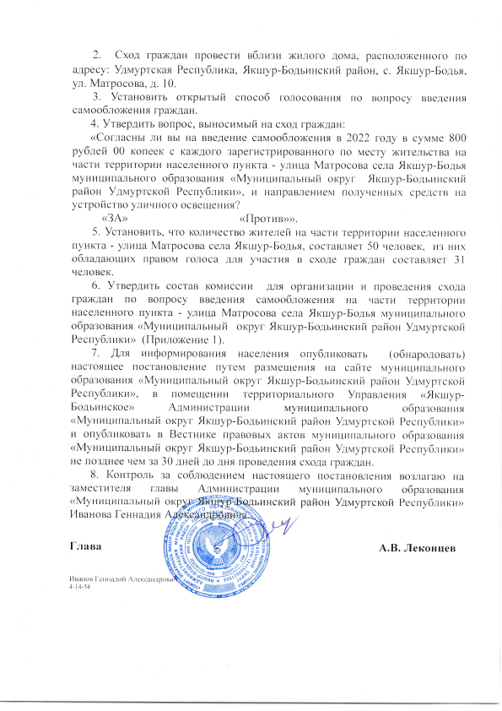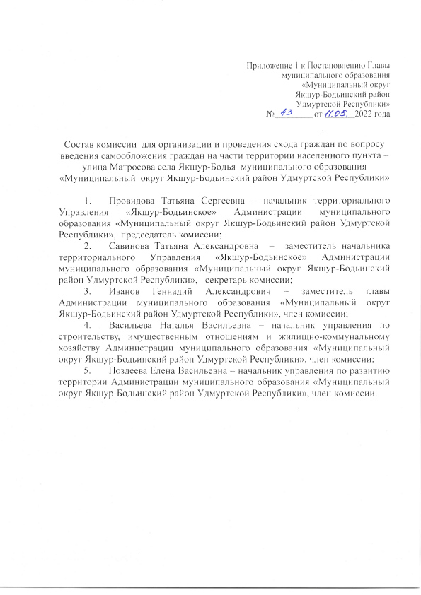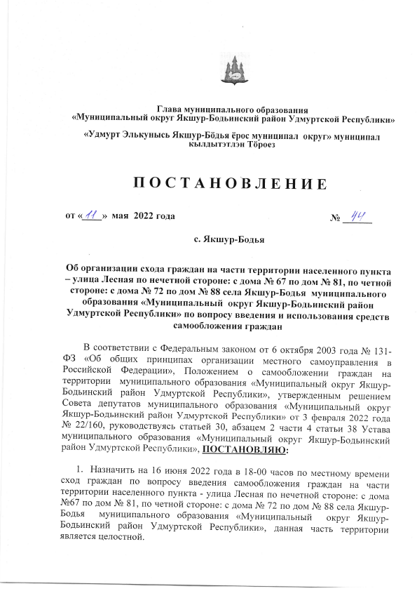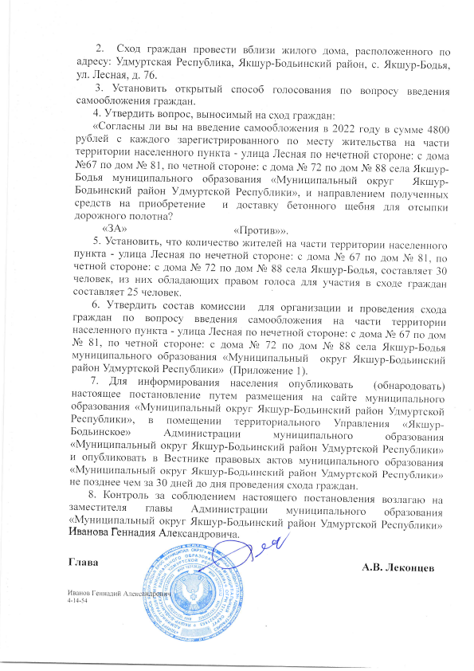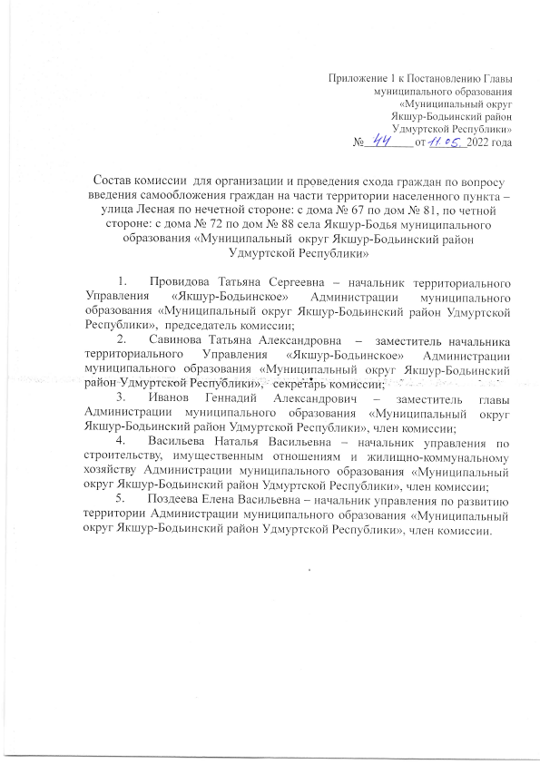
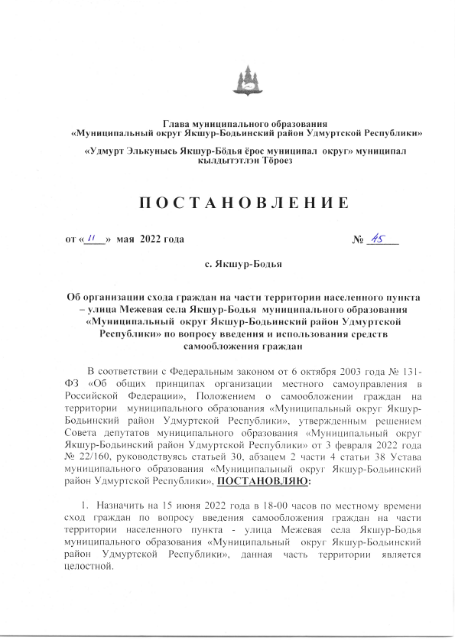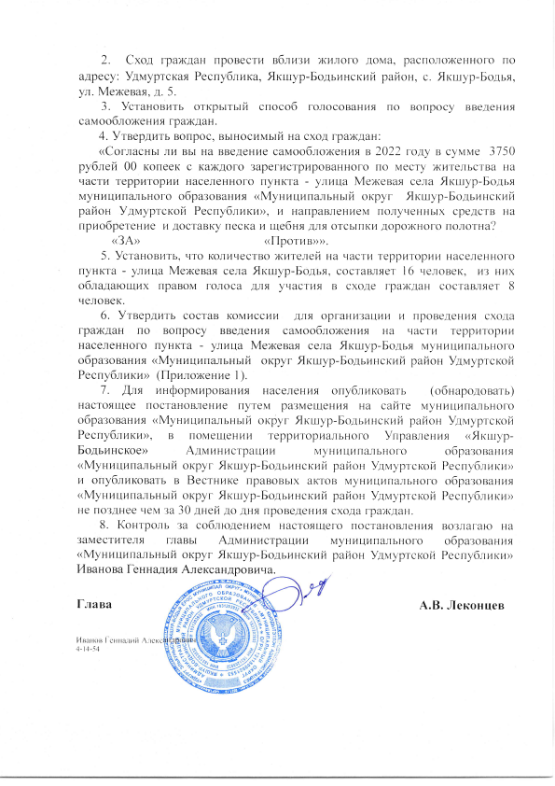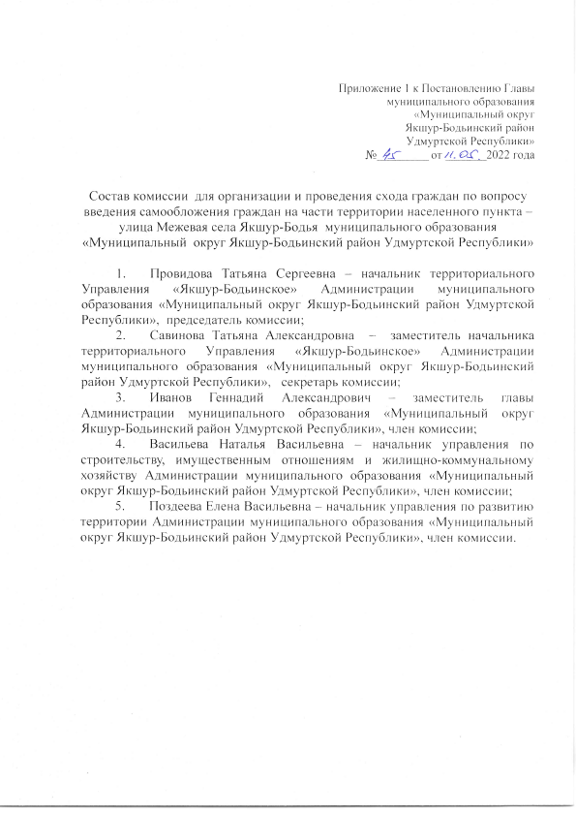

_________________________________________________________________________
Учредитель:  Совет депутатов МО  «Муниципальный округ Якшур-Бодьинский район  Удмуртской Республики»  427100, с. Якшур-Бодья,  ул. Пушиной, д. 69 | Тираж 50 экземпляров  бесплатно | Подписано в печать  Руководителем редакционного совета Поторочин С.В.  11 мая 2022 года

